Informasjon til nye leger som skal gå vakt ved Dikemark

Innhold

Velkommen til Dikemark! 2

Generelt om vaktordningen på Dikemark 2

Avdelinger på Dikemark 3

*Seksjon for psykosebehandling, Dikemark* 3

*Regional seksjon Psykiatri, utviklingshemming og autisme (PUA)* 3

*Regional sikkerhetsseksjon Helse Sør-Øst, Dikemark, OUS (RSA)* 3

Henvendelser på vakt 4

Selvmordsrisikovurdering: 4

Forverring av grunnlidelse/uro: 4

Rømning: 4

Utagering/vold/selvskading: 5

Vurdering av tilsyn/utgang: 5

Akutt somatiske problemstillinger: 5

Tvangsstiltak og Vedtak ihht PHVL: 6

*§4-3 skjerming* 6

*§4.4: Behandling uten eget samtykke* 6

*§4.5: Forbindelse med omverdenen* 6

*§4.6: Undersøkelse av rom og eiendeler, samt kroppsvisitasjon* 6

*§4.7: Beslag og urinprøver* 7

*§4.8: Bruk av tvangsmidler* 7

Spesielle pasientgrupper: 8

Nyttige telefonnummer 9

Kart over Dikemark Sykehusområde 10

# Velkommen til Dikemark!

Dette informasjonsheftet er beregnet til nye leger som skal gå vakt her ved Dikemark. Dette er en kortfattet introduksjon om vaktordningen, de ulike avdelingene her på Dikemark, samt litt informasjon rundt noen av de vanligste henvendelser man kan få på vakt. Utfyllende informasjon vil finnes i e-Håndbok, lovdata og helsedirektoratet.

[Legevaktsordning for Dikemark - Ansvar og oppgaver](http://ehandbok.ous-hf.no/document/51037) Dokument ID : 51037

[Vaktsamarbeid (for- og bakvakt) på Dikemark](http://ehandbok.ous-hf.no/document/43288) Dokumet ID 43288

# Generelt om vaktordningen på Dikemark

Vaktordningen ved Dikemark består av forvakt (LIS) og bakvakt (overlege i psykiatri).

Forvakt er fortiden 9-delt og bakvakt 14-delt. Vaktene begynner kl 1500 og slutter kl 0800 påfølgende dag på hverdager.

Helgevakt er fra kl 0800 lørdag til kl 0800 mandag morgen. I helg tar avtroppende forvakt fredag i kontakt med påtroppende for utveksling av informasjon.

Vakt på helligdag starter kl 0800 til 0800 dagen etter.

Vaktordningen er delt i aktiv(tilstede) og passiv tid(hjemme).

I aktiv tid er forvakt tilstede på sykehusområdet i tidsperioden mellom kl 15-19 på hverdager og 13-15 i helgedager. Resterende er passiv tid.

Bakvakt har hjemmevakt hele vaktens lengde og nåes på telefon.

**Utrykningstid i passiv tid: 1 time fra avtale om utrykning**

**Vaktliste**

Vaktliste inkludert telefonnummer til for- og bakvakter og avdelingene finnes på fellesområdet:

K:\Felles\PHA\Delte\PHV\PH Felles\Dikemark vaktliste

Vakthybel finnes i 4 etg på Dagalibygget. Nøkkel utleveres av ansvarsvakten i Dagali 2. etg.

# Avdelinger på Dikemark

På Dikemark er det fortiden tre seksjoner, Seksjon for psykosebehandling, Regional seksjon for psykiatri, utviklingshemming og autisme (PUA) og Regional sikkerhetsseksjon Helse Sør-Øst (RSA)

Inform*asjon om avdelinger hentet fra utdanningsplan ved PHA OUS HF.*

## Seksjon for psykosebehandling, Dikemark

Seksjonen har 32 senger fordelt på 3 enheter.

* 2 lukkede psykoseposter fordelt på 3 etasjer (referert som Dagali 1, 2 og 3), med 11 senger hver.
* Lokal sikkerhetsenhets avdeling, Verkensveien, med 10 senger

En stor andel av pasientene er innlagt på tvang etter Lov om psykisk helsevern, flere er også på «dom til behandling». Pasientene har alvorlige og oftest komplekse psykiske lidelser. I de aller fleste tilfellene dreier det seg om lidelser i psykosespekteret ofte komplisert med rus, personlighetsproblematikk, affektive tilstander, utviklingsforstyrrelser, tidligere traume eller hodeskade. Pasientene trenger et høyt omsorgsnivå for å kunne motta nødvendig utredning og behandling. Liggetid fra uker til mange måneder. Noen pasienter med høy voldsrisiko har vært innlagt i flere år.

## Regional seksjon Psykiatri, utviklingshemming og autisme (PUA)

Regional seksjon psykiatri og utviklingshemning/autisme (PUA) er lokalisert i verkensveien 19.Seksjonen består av fem enheter som alle er lokalisert i Verkensveien 19. Det er to døgnenheter med til sammen tolv behandlingsplasser inkludert hjemmesykehus, Spesialpoliklinikk for ambulante og polikliniske tjenester, Fag- og forskningsenhet og Nasjonal kompetansetjeneste for utviklingshemning og psykisk helse

Målgruppen er pasienter med utviklingshemning og autisme som er i behov av utredning og behandling av psykisk lidelse. PUA har arenafleksible pasientforløp som består av døgnbehandling, polikliniske og ambulante tjenester. Mål for utredning og behandling er å få en samlet og bred forståelse for pasientens sammensatte sykdomsbilde. Diagnosespekteret er bredt: b.la psykoselidelser, affektive lidelser, personlighetsproblematikk og traumelidelser hos pasienter som har autisme/utviklingshemning

Seksjonen ligger i Avdeling for nasjonale og regionale funksjoner i klinikken, og gir et behandlingstilbud til pasienter i hele helse Sør-Øst. Kun elektive innleggelser.

## Regional sikkerhetsseksjon Helse Sør-Øst, Dikemark, OUS (RSA)

Regional sikkerhetsseksjon Helse Sør-Øst, har tre døgnposter lokalisert på Dikemark, en fengselspsykiatrisk poliklinikk med ansatte som arbeider i Oslo fengsel og Bredtvedt fengsel i Oslo, samt en Rettspsykiatrisk poliklinikk som er lokalisert i sentralarresten på politihuset i Oslo. I tillegg har seksjonen en ikke klinisk enhet som er Nasjonal koordineringsenhet for dømte til tvungent psykisk helsevern.

Pasienter innlagt på døgnpostene er pasienter med voldsatferd som er innlagt til utredning, behandling og rehabilitering grunnet alvorlige psykiske lidelser. Pasientene har som regel komplekse problemer med ulik type komorbiditet. Pasientene innlegges fra akuttavdelinger, lokale sikkerhetsavdelinger eller kommer direkte fra fengsler. Seksjonen tar imot pasienter fra hele Helse Sør-Øst. Regional sikkerhetsseksjon har totalt 22 døgnplasser (inkl.2 beredskapsplasser og 2 langtidsplasser) og mottar 20-30 pasienter hvert år.. Noen innleggelser er av 10-20 dagers varighet, andre 3-12 måneder og noen få innleggelser har vart i flere år. I tillegg har seksjonen, når det er kapasitet, tatt observander inn til judisielle døgnobservasjoner jfr § 167 i straffeloven.

Før første vakt på Dikemark skal lege som skal gå vakt delta på omvisning på RSA.

**Alle innleggelser ved avdelinger på Dikemark er elektive. Mottak av nye pasienter inngår som oftest ikke i vaktarbeidet.**

# Henvendelser på vakt

Informasjon under er ikke utfyllende og er skrevet på generelt grunnlag. Det er viktig å vurdere enhver situasjon/pasient individuelt i samråd med bakvakt- Det anbefales å sette seg inn i aktuelle prosedyrer i e-håndboka i forkant av første vakt.

## Selvmordsrisikovurdering:

Alle inneliggende pasienter skal vurderes for selvmordsrisiko ved innkomst og underveis i innleggelsesforløp. Dersom mistanke om forhøyet suicidfare på vakt **skal** selvmordsrisiko alltid vurderes inkludert iverksette nødvendige tiltak. Selvmordsrisiko er ferskvare og vurderinger gjort tidligere samme dag er ikke nødvendigvis gjeldende på vakt

Tiltak som bør vurderes ved akutt selvmordsfare er b.la:

**Ved selvmordsrisiko skal ALLTID bakvakt informeres**

- Tilsynsfrekvens: f.eks. Kontinuerlig tilsyn eller intervallobservasjon.

- Tilgang til potensielle verktøy/våpen skadelige objekter

- Behovsmedikasjon, mm.

.For selvmordsrisikovurdering/forebygging vises til e-håndbok dokument ID: 72800 [Selvmordsforebygging](http://ehandbok.ous-hf.no/document/72800)

## Forverring av grunnlidelse/uro:

Det utypes ikke nærmere i de ulike psykiatriske lidelser og behandling av disse.

Pasienter innlagt ikemark har som ofte behovsmedikasjon som kan benyttes ved forverring av grunnlidelse og/eller uro som er forordnet av fast behandlende lege. Faste medisiner endres som hovedregel ikke i vaktsammenheng. Det er ønskelig å respektere nedtrappingsplan som er bestemt av fast behandler.

En grei tommelfingerregel er å benytte seg av behovsmedikasjon pasienten har benyttet, og som pasienten har hatt god effekt tidligere.

Vær oppmerksom på at flere pasienter inneliggende her på Dikemark har dobbeltdiagnose rus/psykiatri.

Foreligger det en somatisk årsak til uroligheten?

## Rømning:

Det kan være tilfeller hvor pasient enten ikke returnerer fra avtalt permisjon eller rømmer fra avdeling. De respektive avdeling/behandler skal ha vurdert tiltak som iverksettes dersom dette oppstår. Det skal være avklart om pasienten skal aktivt ettersøkes av politi eller ikke. Politi vil etterspørre en farlighetsvurdering/voldsrisikovurdering og et «signalement-kort». Rutiner skal være godt kjent for ansvarsvakt på avdeling.

Mer informasjon finner man i e-håndbok. ID: [Rømning og ureglementert fravær](http://ehandbok.ous-hf.no/document/43832)

## Utagering/vold/selvskading:

Det er flere pasienter med forhøyet voldsrisiko inneliggende ved avdelinger på Dikemark. Det er viktig å tenke egensikkerhet i møte med pasienter som har forhøyet risiko.

I forbindelse med en utageringsepisode er det ofte iverksatt tvangsmiddelbruk. Dette skal da vurderes og fattes av vaktlaget. Det skal også i samråd med ansvarsvakt på avdeling vurderes videre tiltak etter behov. Dette kan for eksempel være utgangs-status, tilsynsfrekvens, rom-status, eventuelt-medisin

Dersom pasientskade vurderes dette av VHL, behandles i avdeling eller henvises til skadelegevakt i Oslo. Skadet personal vurderes på lokal Legevakt/AMK.

## Vurdering av tilsyn/utgang/utskrivelse:

Endringer av behandlingsregime inkludert tilsyn og utgang vurderes av fast behandler på dagtid, ikke i vaktsammenheng. Personal kan ofte referere til «normalt» tilsyn: Dette er da som oftest tilsyn 1 gang i timen på dagtid og hver 3. time på natt.

Spesielle situasjoner (som blant annet nevnt over) kan det være behov for endring av tilsynet som oftest i form av hyppigere tilsyn eller innskrenkning av utgangsstatus. Dette vurderes sammen med Bakvakt. Det er viktig å huske at LIS kan bare snevre inn tiltak, ikke løse opp. Da må spesialist involveres i vurderingen.

I vaktsammenheng kan ikke pasienter innlagt under frivillig paragraf (§2-1) skrive seg ut. Ved mistanke om akutt selvmordsfare eller akutt forhøyet voldsrisiko kan pasienten holdes tilbake hjemlet i nødrett.

Etter [straffeloven 2005 § 17 (lovdata.no)](https://lovdata.no/lov/2005-05-20-28/%C2%A717) om nødrett er en handling som ellers ville være straffbar, lovlig når:

* handlingen blir foretatt for å redde liv, helse, eiendom eller en annen interesse fra en fare for skade som ikke kan avverges på annen rimelig måte
* skaderisikoen er langt større enn skaderisikoen ved handlingen.

Hvis selvmords/voldsrisiko ikke foreligger kan pasienten innvilges permisjon og innkalles til en utskrivningssamtale med fast behandler første virkedag.

## Akutt somatiske problemstillinger:

Aktuelle henvendelser på vakt f.eks. kan være:

* Nyoppstått sykdom
* forverring av somatisk sykdom (f.eks. diabetes, KOLS, astma)
* Skade (fall, selvskading, kutt)
* Rus
* Psykofarmaka-relatert sykdom (malign nevroleptika syndrom, post injeksjons syndrom, seretonerg syndrom).

**Ved akutt somatiske problemstillinger som trenger umiddelbar tilsyn skal ansvarsvakt på avdeling kontakte AMK/113**.

Det skal være akuttkoffert tilgjengelig på hver avdeling med omtrent samme innhold. Det kan være en fordel å ha satt seg inn i innholdet før man går på første vakt.

Det skal være tilgjengelig EKG- og CRP-apparat på alle avdelinger.

Akuttkoffert E-håndbok id: [Akuttkoffert: innhold, oppbevaring, bruk, ettersyn og kontroll](http://ehandbok.ous-hf.no/document/6268)

**Overføring fra psykiatri til somatisk sykehus på vakt ved akutt somatisk tilstand**

Pasienter inneliggende på avdelinger på Dikemark sokner til forskjellige lokalsykehus.

På vakt gjelder følgende: Pasienter som er innlagt i PHA og får en akutt somatisk tilstand legges inn på somatisk avdeling som om de ble hentet av ambulanse på aktuelle adresse uten at det var en sykehusavdeling

Link til veiviser:

<https://oslo-universitetssykehus.no/fag-og-forskning/samhandling-helsekompetanse-og-likeverdige-helsetjenester/veiviser-for-helsepersonell>

# Tvangsstiltak og Vedtak ihht PHVL:

Tvangstiltak hjemlet i PHVL:

§4.3: Skjerming

§4.4: Behandling uten eget samtykke

§4.5: Forbindelse med omverdenen

§4.6: Undersøkelse av rom og eiendeler, samt kroppsvisitasjon

§4.7: Beslag og urinprøver

§4.8: Bruk av tvangsmidler

For utdypende og oppdatert informasjon anbefales **«psykisk helsevernlov med kommentarer»** ved helsedirektoratet.no.

Det er spesialist i psykiatri (bakvakt) som er faglig ansvarlig for vedtak som fattes i vakt sammenheng. Bakvakt skal alltid informeres dersom det er vurdert behov for tvangstiltak.

Vedtak fattes i Spesialistens navn og sendes til spesialist til godkjenning. VHL inkluderer eget navn i vedtaket.

Vedtaket skal registeres av ansvarssykepleier i protokoll på avdeling og av VHL i ctrl+y i DIPS.

Nærmeste pårørende informeres om vedtak fattet i vaktsammenheng av fast behandler første virkedag.

## §4-3 skjerming

Det finnes skjermingsenheter på alle avdelinger på Dikemark (ikke Dagali 3).

Dersom en pasients psykiske tilstand eller utagerende adferd under oppholdet gjør skjerming nødvendig, kan den **faglig ansvarlige** bestemme at pasienten av behandlingsmessige grunner eller av hensyn til andre pasienter skal holdes helt eller delvis atskilt fra medpasienter og fra personell som ikke deltar i undersøkelse/behandling eller omsorg for pasienten.

Skjermingsvedtak fattes:

* Dersom skjerming opprettholdes ut over 24 timer.
* Dersom pasienten overføres til skjermet enhet eller liknende som innebærer en betydelig endring av vedkommendes omgivelser eller bevegelsesfrihet, skal det treffes vedtak dersom skjerming opprettholdes ut over 12 timer.
* Umiddelbart dersom pasienten motsetter seg skjerming.

Vedtak om skjerming kan bare treffes for inntil to uker om gangen.

Det kan også fattes vedtak om skjerming for frivillig innlagte pasienter

Ehåndbok ID: 73864 [Skjerming](http://ehandbok.ous-hf.no/document/73864)

## §4.4: Behandling uten eget samtykke

Skal ikke være en problemstilling som oppstår på vakt. Dette må drøftes med bakvakt.

## §4.5: Forbindelse med omverdenen

Den som har døgnopphold i institusjon for psykisk helsevern, har rett til å motta besøk og benytte telefon, samt sende og motta brev og pakker.

For den som er under tvungent psykisk helsevern i form av døgnopphold i institusjon, kan den faglig ansvarlige vedta innskrenkninger i retten for inntil 14 dager, i den utstrekning sterke behandlingsmessige eller sterke velferdsmessige hensyn eller sterke hensyn til nærstående person gjør dette nødvendig.

## §4.6: Undersøkelse av rom og eiendeler, samt kroppsvisitasjon

Ved begrunnet mistanke om at medikamenter, rusmidler, rømningshjelpemiddel eller farlig gjenstand vil bli forsøkt eller er innført i institusjon for døgnopphold, kan den faglig ansvarlige med henblikk på dette vedta at pasientens rom og eiendeler skal undersøkes samt at det skal foretas kroppsvisitasjon av pasienten.

Det må da fattes et vedtak ved §4-6. Det gjøres oppmerksom på at regional sikkerhetsavdeling av særskilte sikkerhetsrutiner som inngår i husreglement.

E håndbok ID: 69506 [Undersøkelse av eiendeler samt kroppsvisitasjon](http://ehandbok.ous-hf.no/document/69506)

## §4.7: Beslag og urinprøver

Dersom det under postkontroll eller ransaking eller kroppsvisitasjon (§4-6) oppdages gjenstander som det ikke er ønskelig at pasienten er i besittelse av under oppholdet oppstår det behov for ytterligere virkemidler. Faglig ansvarlig kan treffe vedtak om beslag av rusmidler, legemidler, skadelige stoffer, rømningshjelpemidler eller farlige gjenstander.

§4.7a rusmiddeltesting av biologisk materiale

Ved begrunnet mistanke om inntak av rusmidler kan faglig ansvarlig be pasienten om å samtykke til å ta prøver av biologiske materiale. Slik forespørsel kan bare fremsettes dersom det foreligger konkret mistanke om at pasienten misbruker rusmidler. Dessuten kreves det at prøver av biologiske materiale fremstår strengt nødvendig av hensyn til helsehjelpen.

Skjema som fylles ut finnes på fellesområdet (K:), eller en kan forhøre seg med ansvarsvakt på respektive avdelingen. Etter signering av pasient legges skjema til scanning.

## §4.8: Bruk av tvangsmidler

# Viser til rundskriv «Psykisk helsevernloven med kommentarer» på helsedirektoratet.no

Tvangsmidler skal bare brukes overfor pasienten når dette er **uomgjengelig** nødvendig for å hindre pasienten i å:

* skade seg selv eller andre
* avverge betydelig skade på bygninger, klær, inventar eller andre ting.

Tvangsmidler skal bare brukes når lempeligere midler har vist seg å være åpenbart forgjeves eller utilstrekkelige.

Tvangsmiddel kan bare benyttes etter vedtak av den faglige ansvarlige (forvakt og bakvakt), med mindre en akutt nødsituasjon gjør at umiddelbar kontakt med lege ikke er mulig.

Da kan ansvarsvakten vedta bruk av mekaniske tvangsmidler eller isolering. I slike tilfeller skal lege snarest underrettes og ta standpunkt til om bruken av tvangsmidler skal opprettholdes

**Tvangsmidler kan brukes både overfor pasienter som er frivillig innlagt og pasienter som er underlagt tvungent psykisk helsevern inkludert «Dom til behandling» og  Judisielle observander (§167).**

E håndbok ID: 6814 [Tvangsmiddelbruk etter § 4.8 i PHL (lokale tillegg til klinikkprosedyre)](http://ehandbok.ous-hf.no/document/6814)

[Tvangsmidler § 4.8 i Psykisk helsevernloven](https://ehandboken.ous-hf.no/document/128212)

### §4-8a. mekaniske tvangsmidler som hindrer pasientens bevegelsesfrihet

Dersom det vurderes nødvendig at pasient er fiksert i belter skal vakthavende lege utføre beltetilsyn. Pasienten skal ha tilsyn av lege så fort som mulig, og senest innen 1 time. Deretter skal det utføres beltetilsyn og vurdering av lempligere midler minimum hver 8. time. Ved enkelte avdelinger er beltetilsyn delegert til ansvarssykepleier. VHL gjennomfører første tilsyn innen en time og deretter i aktiv tid minst 1 gang pr døgn. Sykepleier utfører resterende tilsyn og konfererer med VHL ved behov.

Ved beltetilsyn:

Vurder allmenntilstand, respirasjon, distal nevrovaskulær status, samt om beltene er for stramme/slakke. Det skal være plass til minimum 1 fingerbredde under hånd/fotremmer og minimum håndflate under magebelte. Det er viktig som vaktlege å være obs på voldsrisiko. Ikke kom innenfor slagrekkevidde under beltetilsynet. Ved lengre periode i belter skal tromboseprofylakse alltid vurderes.

Ved vaktstart for legene på hverdager (kl 15.00) må enhetens ansvarsvakt varsle legen om pågående beltebruk. På helgedager rapporterer avtroppende lege til påtroppende lege om pasienter som ligger i belter.

### §4-8b. kortvarig anbringelse bak låst eller stengt dør uten personale til stede.

§4-8b tillater bruk av kortvarig isolasjon som tvangsmiddel. Det skal fattes vedtak i akutte nødssituasjoner hvor døren blir holdt lukket mellom pasient og personale ved lås, fysisk makt, ved hjelp av kloss, stol eller lignende. Isolering skal maksimalt benyttes i inntil to timer av gangen.

### §4-8c. enkeltstående bruk av korttidsvirkende legemidler i beroligende eller bedøvende hensikt – kun etter vedtak fra lege

Pasient med akutt forverring/ uro kan være i behov av medisinering når andre tiltak ikke fører frem.

Begrepet "korttidsvirkende" innebærer at valg av medikament og dosering må skje ut fra formålet å dempe akutt uro. Langtidsvirkende preparater kan derfor ikke anvendes. Det kan bare brukes legemidler som er godkjent her i landet. Det vil som hovedregel ikke være anledning til å benytte legemidler med depotvirkning.

### §4-8d. kortvarig fastholding.

Bokstav d gir hjemmel for kortvarig fastholding. Betegnelsen "kortvarig" er tatt inn for å understreke at bruken av tiltaket ikke skal opprettholdes lenger enn strengt nødvendig. Bestemmelsen omfatter kun tiltak som har et skadeavvergende formål og pasienten utøver fysisk motstand.

N.B: Dersom man må holde en pasient for å få iverksatt de øvrige tvangsmidlene (§4-8), er det ikke nødvendig å treffe et eget vedtak om kortvarig fastholding. Vedtak om et av de øvrige tvangsmidlene må altså forstås slik at det også omfatter vedtak om holding for å kunne iverksette tvangsmidlene.

## **Spesielle «pasient» grupper:**

«Dom til behandling» etter **kapitel 5 i** Lov om psykisk helsevern.

Dom på overføring til TPH er en strafferettslig særreaksjon av lovbrytere som på handlingstidpunktet var utilregnelige. Lovbryter som «*har begått eller forsøkt å begå et lovbrudd som krenker andres liv, helse eller frihet eller kunne utsette disse rettsgodene for fare, særreaksjonen er nødvendig for å verne samfunnet, og faren for en ny og alvorlig integritetskrenkelse er nærliggende*» (straffeloven 2005 § 62)

Ved dom på overføring til tvungent psykisk helsevern får det psykiske helsevernet en plikt til å overta ansvaret for den domfelte, og fastsetter særreaksjonens innhold innenfor rammene av psykisk helsevernloven.

### Judisiell døgnobservasjon §167

(hentet fra judisiell observasjon e-håndbok RSA ID: 139665 [Manual - Judisielle døgnobservasjoner RSA](http://ehandbok.ous-hf.no/document/139665)

Straffeprosessloven § 167: «*Er det nødvendig for å bedømme siktedes sinnstilstand, kan retten etter at forsvarere og oppnevnte sakkyndige er hørt, ved kjennelse bestemme at han skal innlegges til undersøkelse på psykiatrisk sykehus eller annet egnet undersøkelsessted. Retten fastsetter samtidig frist for varigheten av innleggelsen. Blir siktede straffet, skal oppholdet komme til fradrag i straffen etter samme regler som varetektsfengsel. Dette gjelder også når siktede uten rettens kjennelse har latt seg innlegge til undersøkelse. Endret ved lov 17 jan 1997 nr. 11 (ikr. 1 jan 2002 iflg. lov 15 juni 2001 nr. 64).»*

Formålet med judisielle døgnobservasjoner er å bidra til at de sakkyndige kan svare på sitt mandat, og retten får et grunnlag for å vurdere skyldevne eller forhold som kan påvirke straffeutmålingen. Judisiell døgnobservasjon kan gjennomføres når den siktede ikke samarbeider med de sakkyndige, eller dersom samtaler med de siktede ikke avklarer om det foreligger grad av svikt i virkelighetsforståelse og/eller grad av funksjonssvikt

**Helsehjelp under observasjon er samtykkebasert**. Om observanden ikke samtykker til undersøkelser av helsetilstanden, kan dette kun gjøres når det er påtrengende nødvendig jfr. helsepersonellovens § 7 (Om øyeblikkelig hjelp) evt etter pasient- og brukerrettighetslovens § 4-6.

For vakthavende lege er det derfor akutt somatikk og/eller vedtak jmf §4 i PHVL som vil være aktuelle problemstillinger.

# Nyttige telefonnummer

AMK: **113**

OUS sentralbord, Ullevål: **22 11 80 80**

Lovisenberg Diakonale Sykehus, sentralbord **23 22 50 00**

Oslo skadelegevakt: **23 48 72 00**

Operasjonssentralen Politi: **02800/ 24172031**

Ambulansebestilling: **22932220**

Vaktfarmasøyt: **93 09 67 80**

Giftinformasjonentralen**: 22591300**

Tannlegevakten Oslo kommune: **23 43 00 60**

# Kart over Dikemark Sykehusområde

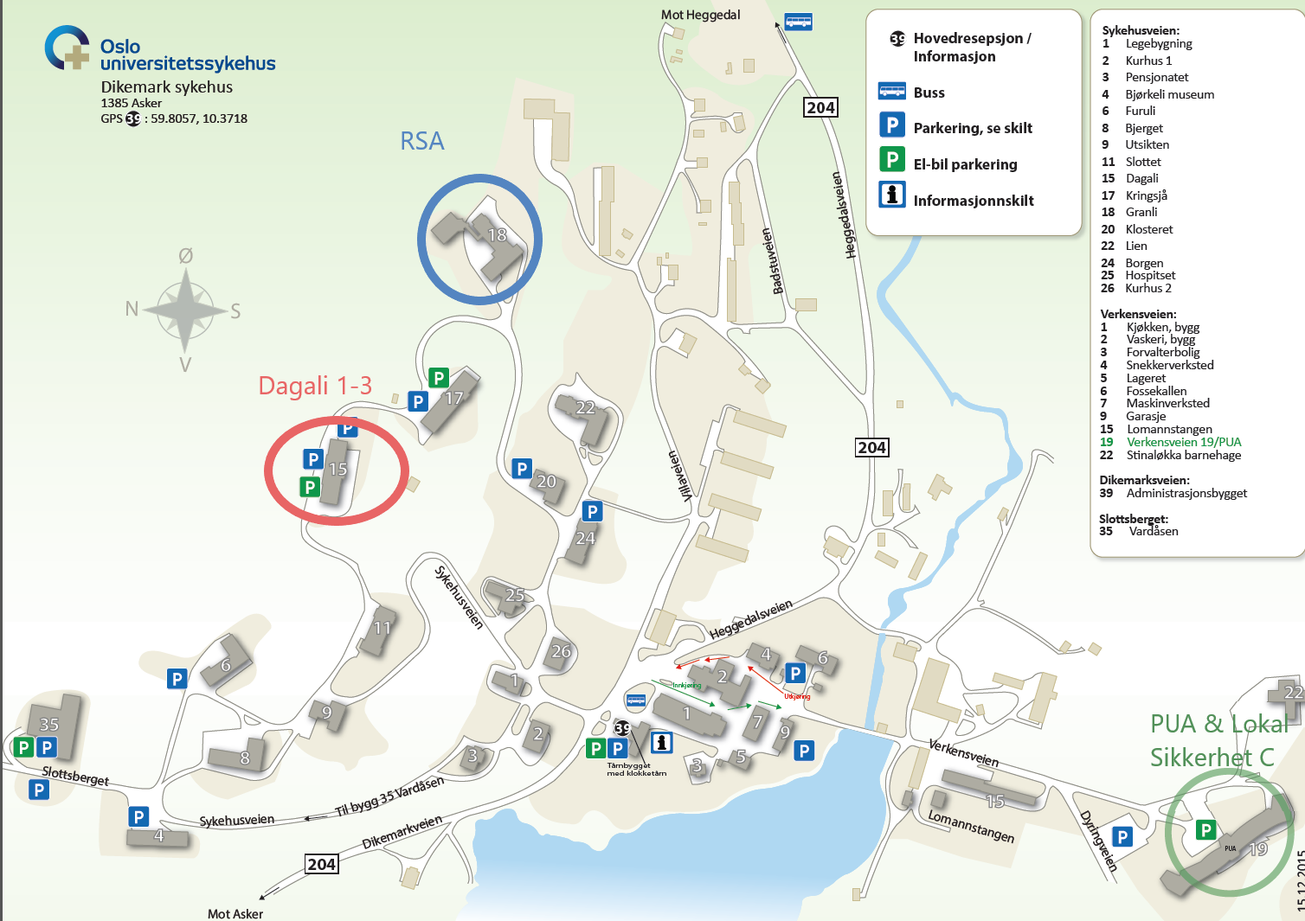

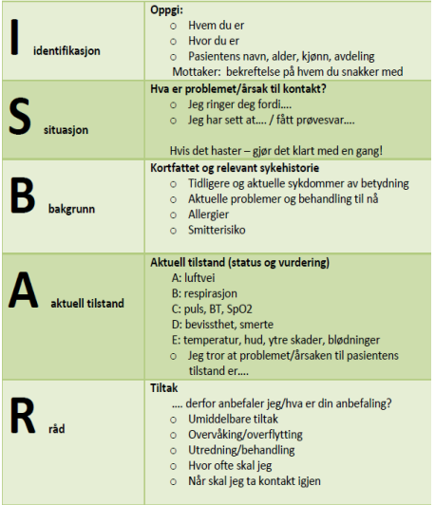

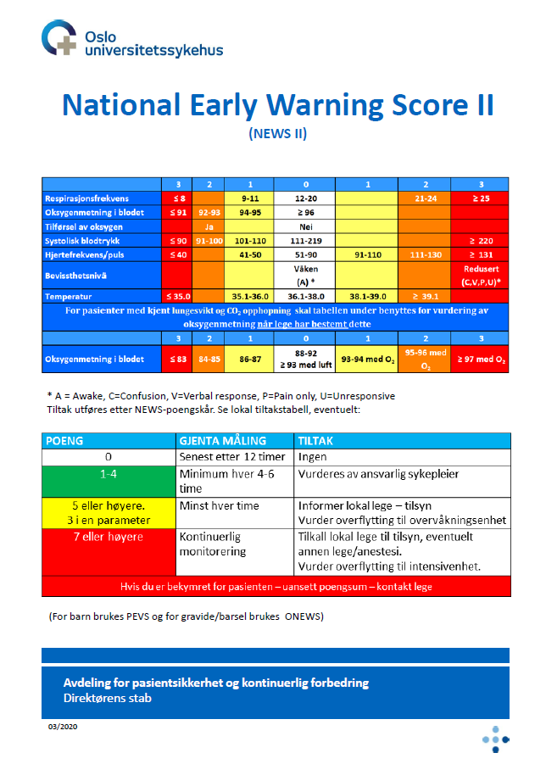

Kilder:

* Avdelingenes egne nettsider
* E-håndbok
* Akuttpsykiatrisk håndbok (tveisul m.fl)
* Lærerbok i psykiatri (malt)